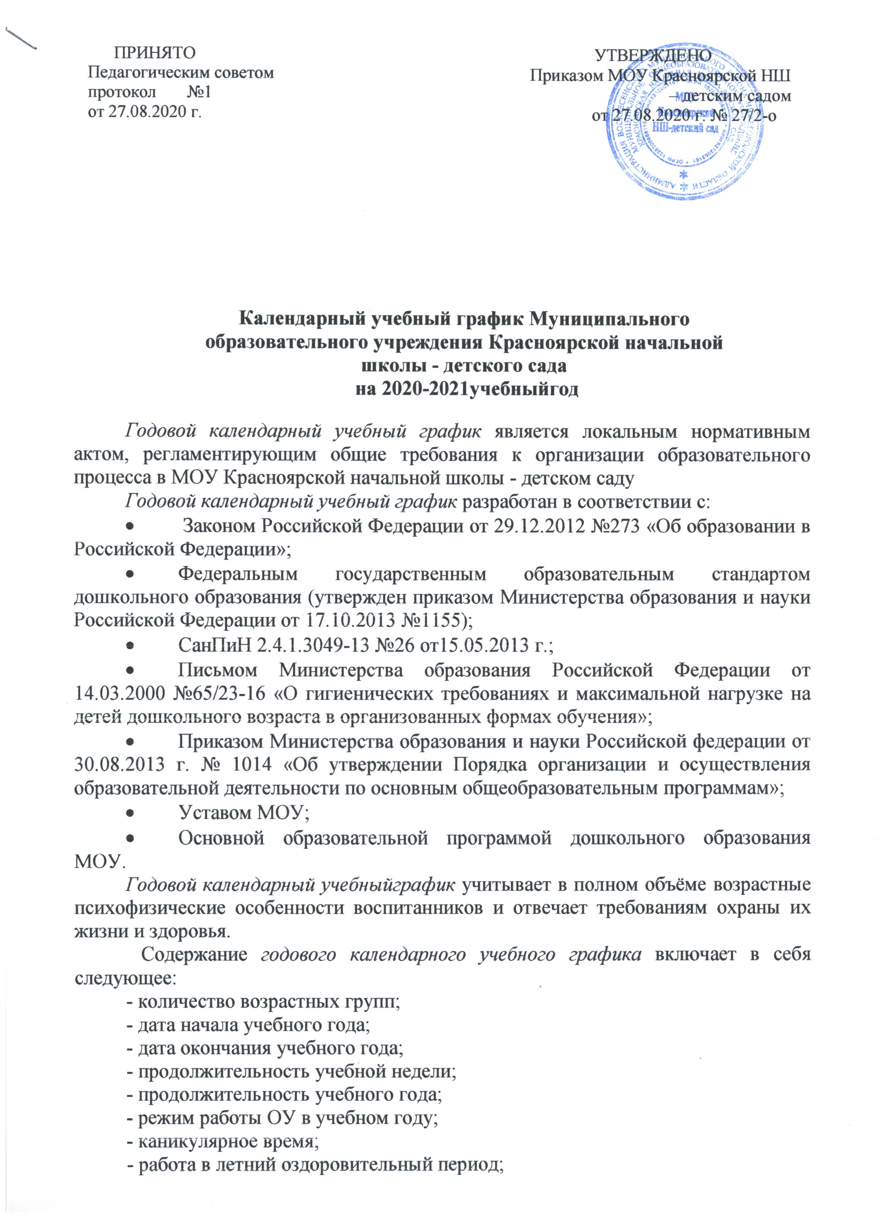
- проведение непосредственно образовательной деятельности;
- организация проведения мониторинга достижений детьми планируемых результатов освоения основной образовательной программы дошкольного образования;
- периодичность проведения родительских собраний
- праздничные дни.
Годовой календарный учебный график обсуждается и принимается педагогическим советом и утверждается приказом директора МОУ Красноярская начальная школа - детский сад на начало учебного года. Все изменения, вносимые в годовой учебный график, утверждаются приказом директораМОУ и доводятся до всех участников образовательного процесса.
Муниципальное образовательное учреждениеКрасноярская начальная школа - детский садв установленном законодательством Российской Федерации порядке несет ответственность за реализацию в полном объеме образовательных программ в соответствии с годовым календарным учебным графиком.

ГОДОВОЙ КАЛЕНДАРНЫЙ УЧЕБНЫЙ ГРАФИК

МОУ Красноярской начальной школы - детского сада
на 2020 – 2021 учебный год

Содержание | Возрастные группы
Количество возрастных групп | 1
Дата начала учебного года | 1 сентября 2020 года
Дата окончания учебного года | 31 мая 2021 года
Продолжительность учебной недели | Понедельник - пятница
Продолжительность учебного года | 36 недель
Режим работы ОУ в учебном году | Пятидневная рабочая неделя. Выходные дни: суббота, воскресенье и праздничные дни в соответствии с законодательством Российской Федерации.  Продолжительность работы 10,5 часов ежедневно,  с 7.30 до 18.00
Работа в летний оздоровительный период | 01.06.2020 – 31.08.2020  Во время летнего оздоровительного периода проводится образовательная деятельность только художественно-эстетического и физкультурно-оздоровительного направлений (музыкальная, спортивная, изодеятельность), спортивные праздники
Адаптационный период для вновь поступивших детей | С 24.08.2020 года по 31.08.2020 год
Мониторинг эффективности педагогических воздействий | Со 21.09.2020 года по 30.09.2020 года
Зимние каникулы | С 28.12.2020 года по 10.01.2021 года
Итоговый мониторинг эффективности педагогических воздействий | С 17.05.2021 года по 28.05.2021 года
Сроки проведения родительских собраний | Сентябрь, май

Регламентирование образовательного процесса

 | Младший возраст | Средний возраст | Старший возраст |  | Подготовительный возраст
Недельная образовательная нагрузка (кол-во занятий/кол-во мин.) | 10/  2 ч. 30 мин. | 10/  3 ч. 20 мин. | 12/  5 ч. | 13/  6 ч. 30 мин.
ПродолжительностьОД | неболее 15 мин. | неболее 20 мин. | неболее 25 мин. | неболее  30 мин.
Продолжительность перерыва между ОД | 10 мин. | 10 мин. | 10 мин. | 10 мин.

